――
ホッチキス
厚生労働省認可通信教育 レポート郵送用表紙（A）受講生 → 大 学

- レポートを１本ずつ送付する場合（左下図参照）
レポート郵送用表紙(A) 受講生→大学 の差出人欄と、レポート返送用裏表紙(B)大学→受講生 の返信あて名欄に住所・氏名等を記入する。郵送用表紙(A)、返送用裏表紙(B)の２枚とも「切手貼付」欄に15円切手（送付用・返送用）を貼付する。レポートの前に郵送用表紙(A)、後ろに返送用裏表紙(B)を裏返してホッチキス止めする。山折り線で２つ折りにし、セロハンテープでとじる。
- 複数のレポートを封筒でまとめて送付する場合（右下図参照）
封筒（角型２号など）に入れ、上端の横幅３分の１以上を中身が見えるように切り取り、「第４種郵便 厚生労働省認可通信教育 レポート在中」と記載する。返送用裏表紙(B) 大学→受講生 に返信用切手15円分を貼付し、返信あて名欄に住所・氏名等を記入したものを裏返して、それぞれのレポートの後ろにホッチキス止めする。郵送用表紙(A) 受講生→大学 は不要。
また、封筒の切手貼付にあたっては、重さによって料金が異なるので注意すること。
※どちらの場合も、完成したレポートはコピーをとり、レポートが返却され合格となるまで必ず保管しておくこと。
- レポート郵送用表紙（A）
② 封筒で送付の際の表書き
幅１/３以上を切り取り開封
上部中央をホッチキスでとめる
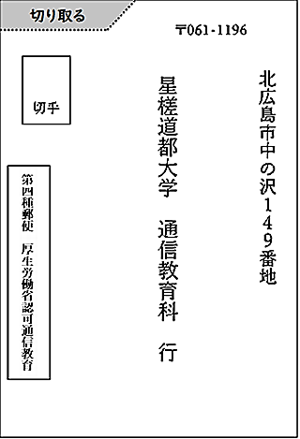
上部上
切手貼付
※重さで料金が異なる
1～100g ： 15円
101～200ｇ ： 25円
201～300ｇ ： 35円
「星槎道都大学 通信教育科」という名称が見えるよう点線から２つ折りにし、上下の端が重なった部分（網掛け部分）をセロハンテープ等でとめて郵送する。（左右は開いた状態）
差出人の欄には郵便番号・住所・氏名を記載、課程に〇をつける
「第四種郵便
厚生労働省認可通信教育
レポート在中」
と記載する
－ － －

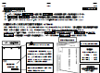
□ 山折り線
星槎道都大学
通信教育科 御中
（差出人）
山折り線

15 円 分
切手貼付

〒061‐1196
北海道北広島市中の沢149番地
星 槎 道 都 大 学
通 信 教 育 科 御 中

差出人

住所 〒 －

学籍番号

氏名 （ ）

課程： 保育 ・ 社福 ・ 精神短期 ・ 精神一般

第４種／レポート在中
厚生労働省認可通信教育

――
ホッチキス
厚生労働省認可通信教育 レポート返送用裏表紙（B）大 学 → 受講生

※この用紙は、返送時の表紙となります。
のりを使用せず、テープで留めてください。

返 信 あ て 名
15 円 分
切手貼付

〒 |  | －
 |  |  |  |  | 様

レポート返送を希望する宛先を記載してください。
氏名欄の「様」は消さないでください。

●お問い合わせ
星槎道都大学 通信教育科
〒061‐1196 北海道北広島市中の沢149番地
TEL 011(372)8050 FAX 011(372)8045
E-mail tsushin@seisa.dohto.ac.jp
第４種／レポート在中
厚生労働省認可通信教育

